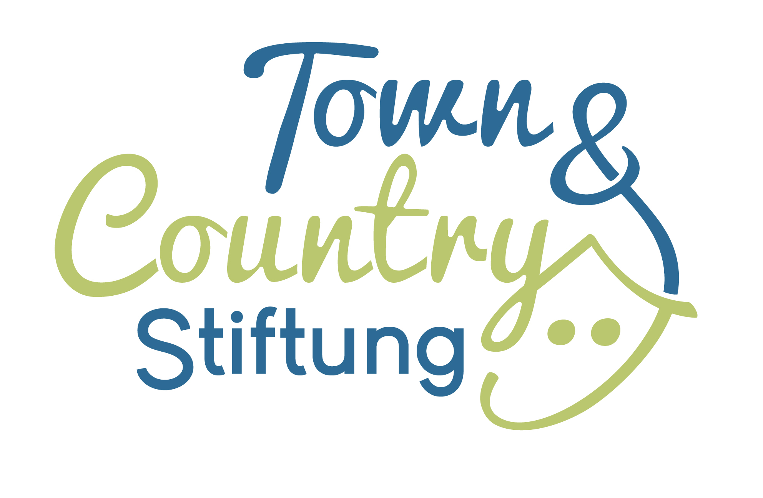
Pressemitteilung

Unterstützung des sozialen und bürgerschaftlichen Engagements

Die Bewerbungsphase für den 10. Town & Country Stiftungspreis startet am 1. Februar 2022

Die LG Steinlach-Zollern e. V. mit dem Projekt Jugendarbeit Mössinger Stadtlauf – Preisträger 2021
Quelle: LG Steinlach-Zollern e. V. / freigegebenes Bildmaterial erhalten Sie mit einem Klick auf das Bild

Erfurt, 24. Januar 2022 – Der Town & Country Stiftungspreis geht in die nunmehr zehnte Runde: Erneut werden auch in diesem Jahr – mit mehr als einer halben Million Euro – gemeinnützige Einrichtungen und Initiativen in ganz Deutschland unterstützt, die sich für benachteiligte Kinder und Jugendliche einsetzen. Am 1. Februar beginnt die Bewerbungsphase; sie endet am 3. April 2022 um 24 Uhr.

Zehn Jahre Town & Country Stiftungspreis sind ein freudiger Anlass, auf Erreichtes zurückzuschauen – und den Blick nach vorn zu richten, das erfolgreiche Projekt mit neuen Inhalten und Zielen in Bewegung zu halten, das Netzwerk mit den bisherigen Preisträgern zu pflegen und konstruktiven Gesprächen den nötigen Raum zu geben.

Mit jährlich 500 einfach zu beantragenden Kleinförderungen und bundesweit 240 Botschafter:innen vor Ort ist der Town & Country Stiftungspreis ein in der deutschen Förder- und Stiftungslandschaft einzigartiges Projekt: Dafür stehen Motto und Hashtag #besonders_anders – und werfen zugleich ein Schlaglicht auf unser aller Leben und Erleben der letzten
zwei Jahre. Infolge der besonderen Herausforderungen hat Gemeinsinn in unserem Land einen neuen, besonderen Stellenwert eingenommen, der bürgerschaftlichem Engagement andere Antworten, Haltungen und Handlungen abverlangt.

Dieser Aufgabe stellt sich auch der Town & Country Stiftungspreis. Mit #besonders_anders setzt er dieses Jahr wieder einen besonderen Akzent und nimmt unter diesem Motto aktuelle soziale und gesellschaftliche Themen in den Blick: Kinder und Jugendliche sind in diesen Zeiten hohen psychischen Belastungen ausgesetzt. Die Stiftung freut sich deshalb besonders über Bewerbungen gemeinnütziger Projekte, die sich der Vorsorge, Diagnostik und Behandlung der psychischen Gesundheit widmen, sich dafür einsetzen, Corona-bedingte Bildungsdefizite aufzuarbeiten und zu überwinden, bei psychosomatischen Problemen von Kindern und Jugendlichen therapeutisch unterstützen und entsprechende Hilfen anbieten.

„Jedes Jahr sind wir – auch nach nun schon einem Jahrzehnt – aufs Neue überrascht und begeistert von der Vielfalt ehrenamtlichen Engagements in unserem Land. Darauf freuen wir uns auch 2022 und hoffen, mit dem Stiftungspreis nicht nur gemeinnützigen Einrichtungen und Vereinen unmittelbar Unterstützung gewähren zu können, sondern auch den unermüdlichen Einsatz zahlloser Menschen landauf, landab mehr in das Bewußtsein der Gesellschaft zu rücken“, betont Stiftungsvorstand Christian Treumann.
Um dies zu erreichen, werden mit dem Town & Country Stiftungspreis jedes Jahr 500 gemeinnützige Projekte mit jeweils 1.000 Euro gefördert. Darüber hinaus wählt eine unabhängige Jury für jedes Bundesland ein besonders beeindruckendes Projekt aus, das im Rahmen der Stiftungsgala im Herbst mit jeweils zusätzlichen 5.000 Euro prämiert wird. Das jährliche Gesamtvolumen der Zuwendungen beträgt somit mehr als eine halbe Million Euro. Vom 1. Februar bis voraussichtlich 3. April 2022 können gemeinnützige Einrichtungen, Vereine und Organisationen, die sich für kranke, behinderte und benachteiligte Kinder einsetzen, ihre Bewerbung über das eigens hierfür eingerichtete Online-Bewerbungsformular einreichen. Dieses finden Sie unter www.tc-stiftung.de.

Über die Town & Country Stiftung:
Die Town & Country Stiftung wurde 2009 von Gabriele und Jürgen Dawo gegründet und hatte sich zunächst zum Ziel gesetzt, unverschuldet in Not geratenen Bauherren zur Seite zu stehen. Erweitert wurde dieses Vorhaben später unter anderem durch den Stiftungspreis. Dank der kontinuierlichen Unterstützung der Stiftung durch die Town & Country Lizenzpartner kann die Stiftung Kindern und Familien in unterschiedlichsten Zusammenhängen beistehen, freut sich dafür aber auch über weitere Unterstützer.

Weitere Informationen zur Town & Country Stiftung finden Sie unter www.tc-stiftung.de.

Town & Country Stiftung
Pressekontakt: Monika Springub
Anger 55/56, 99084 Erfurt
Tel.: 0361 644 789 14
info@tc-stiftung.de

